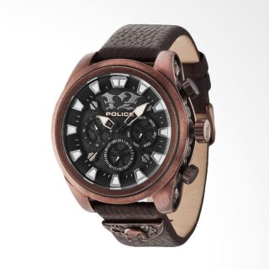Merek : Police Mephisto Multi Dial Tali Leather

Harga : Rp.3.447.000

Deskripsi : Merek jam tangan Police mulai dikenal di dunia fashion sejak 2003. Sebelumnya, Police lebih dikenal sebagai produsen kacamata. Seperti halnya seri Police Mephisto yang menunjukkan simbol kemanusiaan pemakainya. Dengan casing berbahan stainless steel, Mephisto punya desain tengkorak tebal di sisi kanan dan logo Police bernuansa gotik di sisi kiri. Strap yang dipasang berwarna cokelat atau hitam.

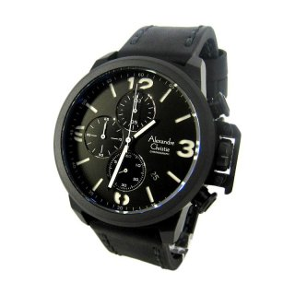Merek :Alexandre Christie

Harga : Rp.1.400.000

Deskripsi : Alexandre Christie untuk menjadi sebuah jam yang kualitasnya dipercaya masyarakat telah dimulai sejak 50 tahun silam. Bahan stainles steel yang digunakan termasuk yang berkualitas nomor satu. Ditambah desain yang elegan dan menarik membuat jam tangan ini jadi favorit masyarakat Indonesia. Seperti halnya Alexandre Christie 6280 Jam Tangan Pria - Black White. Jam tangan analog bertali kulit ini punya casing dari stainless steel berwarna hitam.

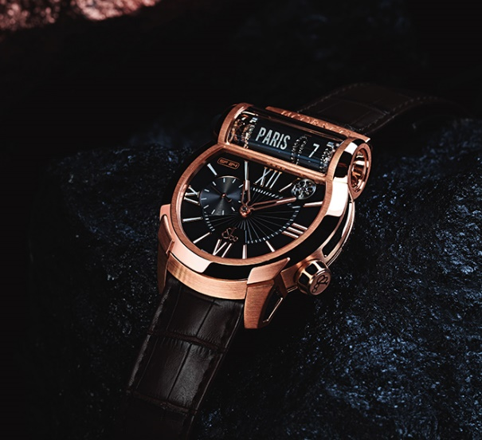Merek : Jacob & Co

Harga : Rp.8.900.000

Deskripsi : Jacob & Co., kadang-kadang disebut sebagai "Jacob And Co" atau "Jacob And Company," adalah pengecer perhiasan dan jam tangan pribadi, yang didirikan pada tahun 1986 oleh desainer berlian Jacob Arabo. Butik andalan dan kantor pusat perusahaan terletak di Manhattan, New York City.

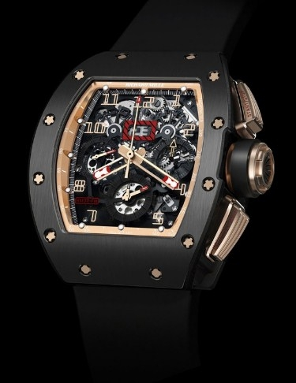Merek :Richard Mille

Harga : 1,3 Miliyar

Deskripsi : Dalam kesempatan lain, Ronaldo juga pernah mengenakan sebuah jam tangan karya brand ternama Richard Mille, yaitu RM 011 Felipe Massa Flyback Chronograph BLACK KITE. Dengan warna hitam dan detail keemasan yang elegan, jam tangan mewah ini dihargai sebesar $100,000 atau sekitar Rp1,3 miliar.

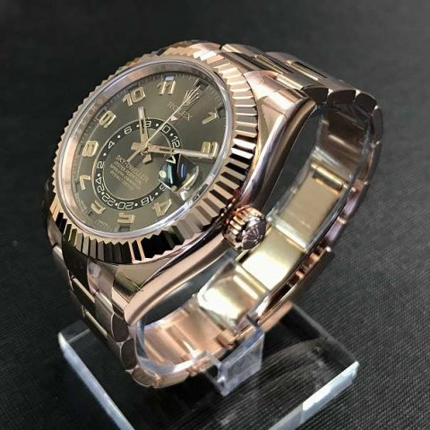

Merek : Rolex

Harga : Rp.450.000.000

Deskripsi : Model jam tangan Rolex ini memiliki cangkang jam Oyster berlapis emas Everose 18 karat dan diameter 42 mm, membuatnya tampak sangat mewah dan kokoh. Dengan daya penyimpanan energi selama 72 jam, penunjuk dua zona waktu dengan mekanis 9001, serta penunjuk tanggal, hari, dan bulan yang otomatis berganti, tak heran jika Rolex Sky-Dweller Rose Gold ini begitu digandrungi oleh para penggemar jam tangan, terlepas dari nominal harganya yang fantastis, yakni sekitar Rp. 400.000.000 sampai Rp. 450.000.000.

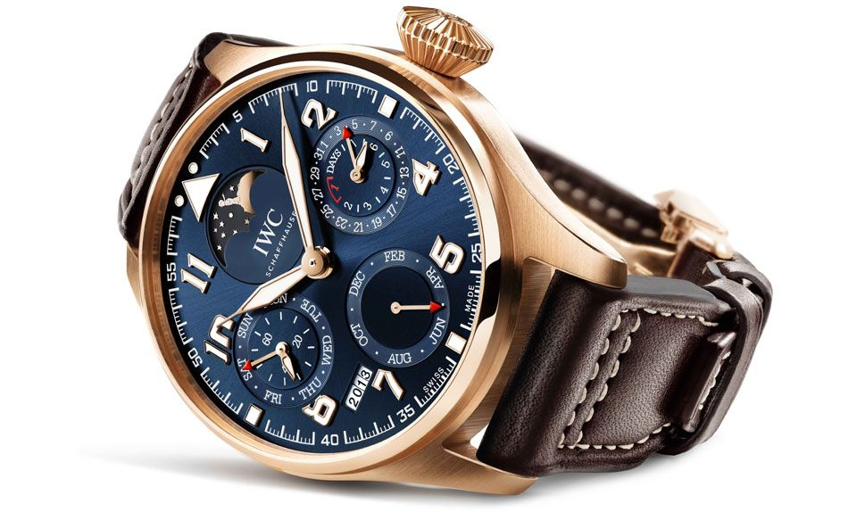

Merek : IWC

Harga : 88,2 juta

Deskripsi : WC juga merilis salah satu arloji yang terinspirasi jam tangan navigasi legendaris Royal Air Force Mark 11 pada tahun 1948. Arloji terbaru ini diberi nama IWC Watch Chronograph Spitfire Pilot ref.

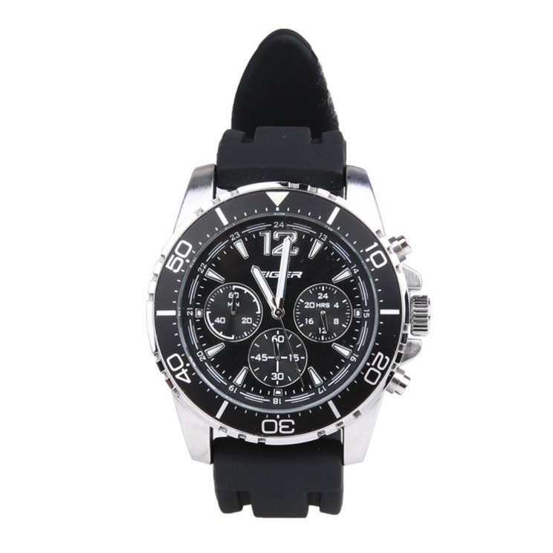

Merek : Eiger

Harga : 1.200.000

Deskripsi : Merek jam ini sudah familiyar di kalangan masyarakat Indonesia,dan bentuk nya yang simple.